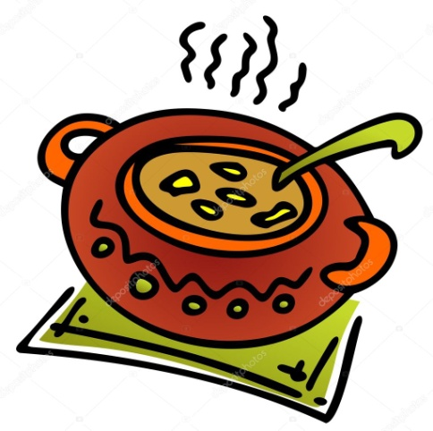
SVAČINY
Týden od 11.12. –15.12.2023
Změna jídelníčku vyhrazena, přejeme vám DOBROU CHUŤ ☺ ☺ ☺
Pondělí  11.12. | Rohlíky, tvarohová pomazánka s koprem, jablko, ochuc.mléko(1,7)
Úterý  12.12. | Chléb, jemná masová pomazánka s paprikou, rajče,bílá káva (1,7)
Středa  13.12. | Vitarohlík, pomazánka z dvojího sýra, okurek, kakao (1,7)
Čtvrtek  14.12. | Cereálie s mlékem, banán, čaj se sirupem (1,7)
Pátek  15.12. | Chléb, máslo, vejce natvrdo, paprika, ochucené mléko  (1,3,7)
Školní jídelna při ZŠ a MŠ Sudkov Vedoucí školní jídelny: Kobzová Jitka

